Bài 1:
I. YÊU CẦU
Chức năng: Tìm kiếm sản phẩm, thêm vào giỏ hàng, thanh toán, quản lý đơn hàng
Đặc điểm: Đa nền tảng (Web + Mobile), tích hợp dịch vụ bên ngoài

II. CÁC THÀNH PHẦN CHÍNH
1. FRONTEND LAYER
- Web App: React/Angular/Vue.js
- Mobile App: React Native/Flutter

2. BACKEND LAYER
- API Gateway: Xác thực, phân quyền, định tuyến
- Core Services: Product, Cart, Order, Payment, User

3. DATA LAYER
- PostgreSQL/MySQL: Database chính
- Redis: Cache, session
- File Storage: Hình ảnh, file

4. EXTERNAL SERVICES
- Payment Gateway: VNPay, PayPal
- Shipping Service: GHN, Viettel Post
- Email/SMS Service: Gửi thông báo
- Notification Service: Push notification

III. SƠ ĐỒ KIẾN TRÚC
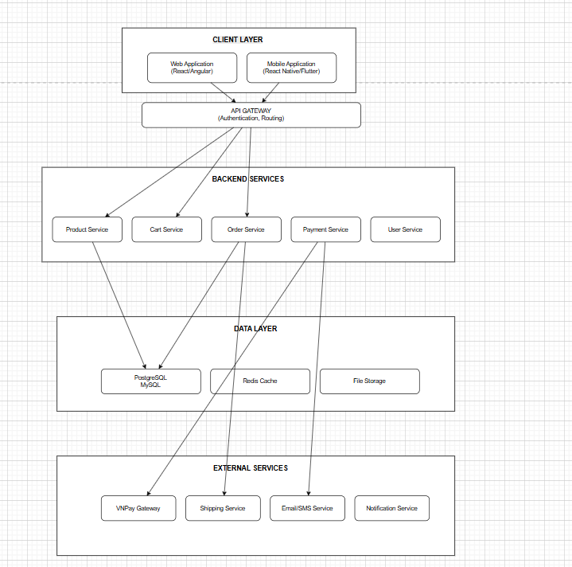

IV. MÔ TẢ CÁC THÀNH PHẦN
- Frontend: Giao tiếp người dùng, gửi request đến Backend
- Backend: Xử lý logic nghiệp vụ, xác thực, điều phối service
- Database: Lưu trữ dữ liệu bền vững, Redis cache tăng hiệu năng
- External Services: Tích hợp thanh toán, giao vận, thông báo

Bài 2:
I. YÊU CẦU
Chức năng:
1. Quản lý sản phẩm: Thêm, sửa, xóa
2. Quản lý nhà cung cấp: Lưu thông tin, đơn hàng nhập
3. Nhập - Xuất kho: Theo dõi số lượng nhập/xuất
II. KIẾN TRÚC 3 TẦNG
- PRESENTATION LAYER
- BUSINESS LOGIC LAYER
- DATA ACCESS LAYER
- DATABASE
III. CHI TIẾT TỪNG TẦNG
1. PRESENTATION LAYER
- ProductController: createProduct, updateProduct, deleteProduct, getAllProducts
- SupplierController: createSupplier, updateSupplier, getAllSuppliers
- InventoryController: importProducts, exportProducts, getInventoryReport
- Trách nhiệm: Giao tiếp người dùng, validate cơ bản

2. BUSINESS LOGIC LAYER
- ProductService: createProduct (validate, kiểm tra mã), updateProduct, deleteProduct
- InventoryService: importProducts (validate, tạo bản ghi, cập nhật tồn kho),
exportProducts (validate, kiểm tra tồn kho đủ), getInventoryReport
- Quy tắc: Không xóa sản phẩm nếu còn tồn kho, không xuất kho nếu > tồn kho

3. DATA ACCESS LAYER
- ProductRepository: save, findById, findAll, update, delete
- SupplierRepository: save, findById, findAll
- InventoryRepository: saveImportRecord, saveExportRecord, updateStock, getCurrentStock
- Entities: ProductEntity (id, code, name, price, stock), SupplierEntity, InventoryEntity

IV. SƠ ĐỒ PACKAGE
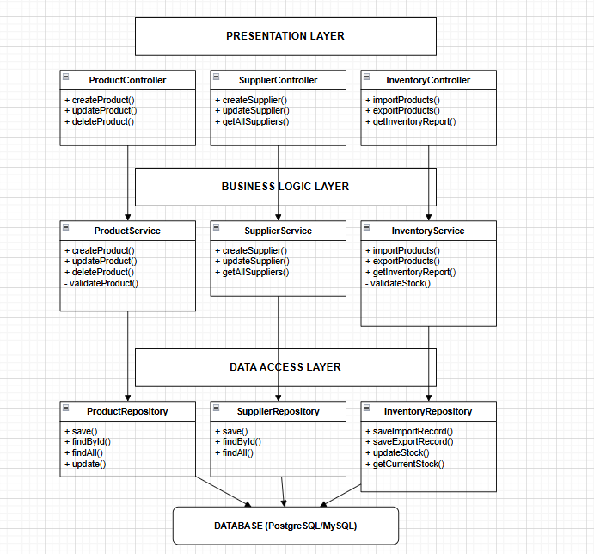

Bài 3:
I. YÊU CẦU
Chức năng: Tìm chuyến bay, Đặt vé, Thanh toán, Quản lý tài khoản

II. PHÂN CHIA MODULE
1. Flight Management: Tìm kiếm, xem chi tiết chuyến bay
2. Booking Management: Tạo, xem, hủy booking
3. Payment Management: Xử lý thanh toán, hoàn tiền
4. User Management: Đăng ký, đăng nhập, profile

III. SƠ ĐỒ PACKAGE/MODULE
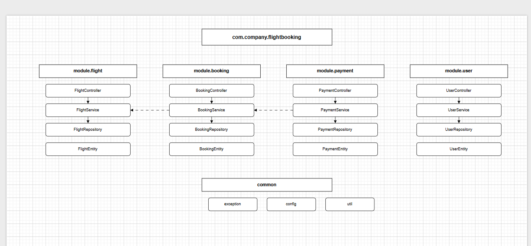
IV. CHI TIẾT MODULE
1. FLIGHT MODULE
- Controller: searchFlights, getFlightById, getAvailableSeats
- Service: Tìm chuyến bay, kiểm tra ghế còn trống
- Repository: findByRoute, findById, findAvailableFlights
- Entity: id, flightNumber, departure, arrival, time, price, availableSeats

2. BOOKING MODULE
- Controller: createBooking, getBookingById, cancelBooking
- Service: Tạo booking, kiểm tra ghế (gọi FlightService), tính tổng tiền
- Repository: save, findById, findByUserId
- Entity: id, bookingNumber, userId, flightId, status, totalAmount

3. PAYMENT MODULE
- Controller: processPayment, getPaymentStatus, refundPayment
- Service: Xử lý thanh toán qua VNPay, xác thực callback, gửi email xác nhận
- Repository: save, findById, findByOrderId

4. USER MODULE
- Controller: register, login, getProfile
- Service: Đăng ký (validate), đăng nhập (xác thực, tạo JWT token)
- Repository: save, findByEmail, findById

V. MỐI QUAN HỆ
- Booking → Flight (kiểm tra ghế, giữ ghế)
- Booking → Payment (xử lý thanh toán)
- Payment → Booking (cập nhật trạng thái)
- Booking → User (xác thực user)

Bài 4:
I. YÊU CẦU
Thiết kế OrderService (Business Layer), OrderRepository (Data Layer),
OrderController (Presentation Layer) theo kiến trúc 3 tầng.

II. SƠ ĐỒ UML CLASS DIAGRAM
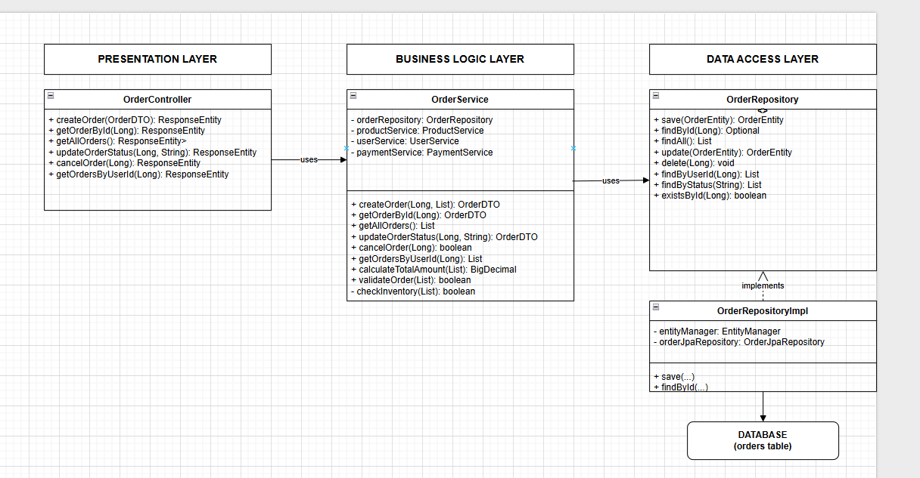

III. ORDER SERVICE (Business Layer)
Methods:
- createOrder(userId, orderItems): Validate, kiểm tra tồn kho, tính tiền, giảm tồn kho, lưu
- getOrderById(id): Lấy đơn hàng, chuyển Entity sang DTO
- updateOrderStatus(id, status): Validate luồng trạng thái (PENDING → CONFIRMED → SHIPPED → DELIVERED)
- cancelOrder(id): Chỉ hủy PENDING/CONFIRMED, hoàn lại tồn kho
- calculateTotalAmount(orderItems): Tính tổng tiền
- validateOrder(orderItems): Kiểm tra dữ liệu hợp lệ

IV. ORDER REPOSITORY (Data Access Layer)
Methods:
- save(order): Lưu đơn hàng mới
- findById(id): Tìm theo ID
- findAll(): Lấy tất cả
- update(order): Cập nhật
- delete(id): Xóa
- findByUserId(userId): Tìm đơn hàng của user
- findByStatus(status): Tìm theo trạng thái

V. ORDER CONTROLLER (Presentation Layer)
Endpoints:
- POST /api/orders: createOrder
- GET /api/orders/{id}: getOrderById
- GET /api/orders: getAllOrders
- PUT /api/orders/{id}/status: updateOrderStatus
- DELETE /api/orders/{id}: cancelOrder
- GET /api/orders/user/{userId}: getOrdersByUserId

VI. ENTITY & DTO
- OrderEntity: id, orderNumber, userId, totalAmount, status, orderDate, orderItems
- OrderItemEntity: id, orderId, productId, quantity, price, subtotal
- OrderDTO: Tương tự Entity, dùng truyền dữ liệu

Bài 5:
I. YÊU CẦU
Chức năng: Viết bài (tạo, sửa, đăng), Đọc bài, Quản lý bình luận, Quản lý người dùng

II. PHÂN RÃ MODULE
1. Post Management: Quản lý bài viết
2. Comment Management: Quản lý bình luận
3. User Management: Quản lý người dùng

III. CẤU TRÚC 3 TẦNG
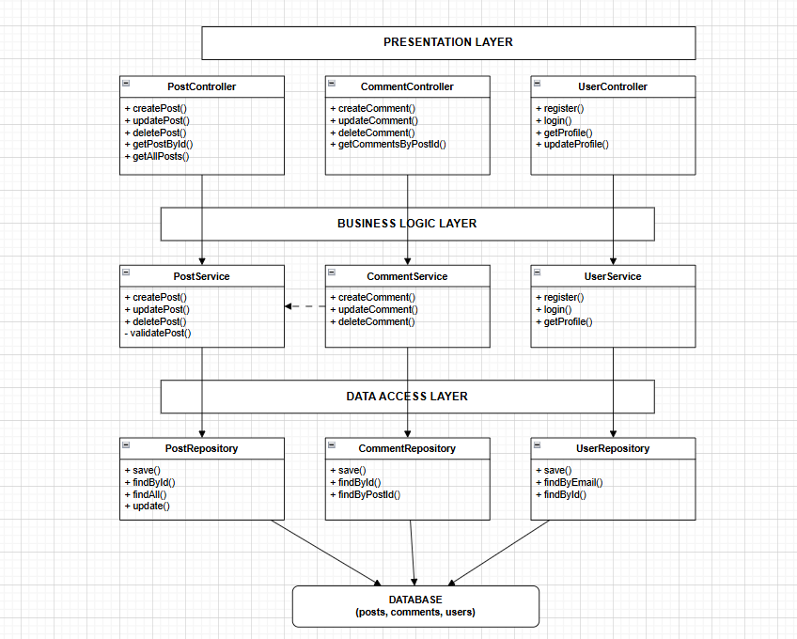

IV. CHI TIẾT MODULE
1. POST MODULE
- Controller: createPost, updatePost, deletePost, getPostById, getAllPosts
- Service: createPost (validate, kiểm tra user), updatePost (kiểm tra quyền),
deletePost (kiểm tra quyền), getPostById (tăng view count)
- Repository: save, findById, findAll, update, delete, findByUserId, searchByKeyword
- Entity: id, title, content, userId, viewCount, status, createdAt

2. COMMENT MODULE
- Controller: createComment, updateComment, deleteComment, getCommentsByPostId
- Service: createComment (validate, kiểm tra post), updateComment (kiểm tra quyền),
deleteComment (kiểm tra quyền)
- Repository: save, findById, update, delete, findByPostId
- Entity: id, content, postId, userId, createdAt

3. USER MODULE
- Controller: register, login, getProfile, updateProfile
- Service: register (validate email, mật khẩu), login (xác thực, tạo JWT token),
getProfile, updateProfile
- Repository: save, findById, findByEmail, update, existsByEmail
- Entity: id, email, password, firstName, lastName, role, status

V. MỐI QUAN HỆ
- PostService → UserService (kiểm tra user tồn tại)
- CommentService → PostService (kiểm tra post tồn tại)
- Presentation → Business Logic → Data Access

Bài 6:
I. YÊU CẦU
Chức năng:
1. Quản lý tồn kho: Theo dõi số lượng sản phẩm
2. Thanh toán online: Thanh toán qua VNPay
3. Gửi email xác nhận: Gửi email sau khi thanh toán thành công (SMTP)

II. KIẾN TRÚC TỔNG THỂ
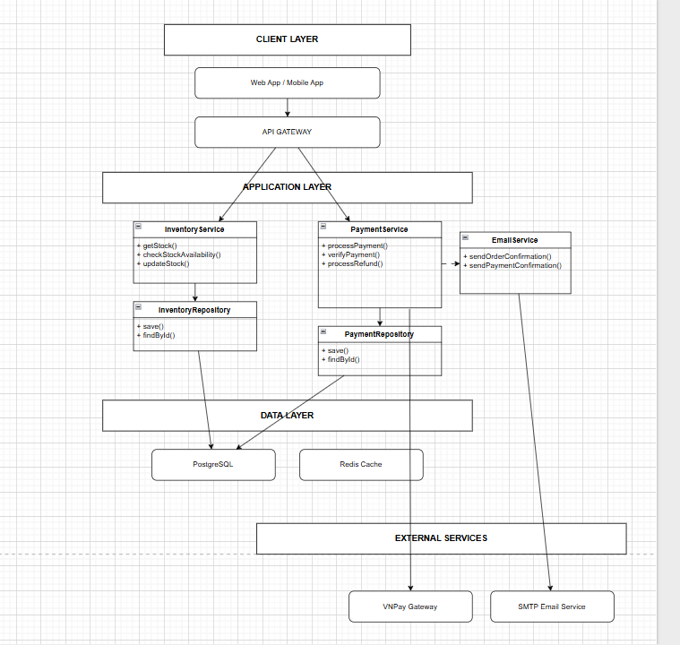

III. CÁC THÀNH PHẦN
1. INVENTORY SERVICE
- getStock(), checkStockAvailability(), updateStock(), getLowStockProducts()

2. PAYMENT SERVICE
- processPayment(): Tạo request đến VNPay, nhận callback, xác thực, cập nhật trạng thái, gọi Email Service
- verifyPayment(), processRefund()

3. EMAIL SERVICE
- sendOrderConfirmation(), sendPaymentConfirmation()
- Tích hợp SMTP: Gmail SMTP, SendGrid

IV. TÍCH HỢP DỊCH VỤ NGOÀI
1. VNPay Gateway
- Xử lý thanh toán trực tuyến
- REST API, IPN callback
- Luồng: Payment Service → VNPay → Callback → Xác thực → Cập nhật

2. SMTP Email Service
- Gửi email xác nhận
- JavaMail API hoặc Spring Mail
- Luồng: Payment Service → Email Service → SMTP Server

V. LUỒNG XỬ LÝ
Khách hàng đặt hàng:
1. Tạo đơn → Order Service
2. Kiểm tra tồn kho → Inventory Service
3. Thanh toán → Payment Service → VNPay Gateway
4. Callback → Payment Service (xác thực)
5. Gửi email → Email Service → SMTP Server

Bài 7:
I. YÊU CẦU
Use Cases:
1. Đăng ký tài khoản
2. Đăng nhập
3. Xem khóa học
4. Làm bài quiz
5. Xem kết quả

II. MAPPING USE CASE → MODULE
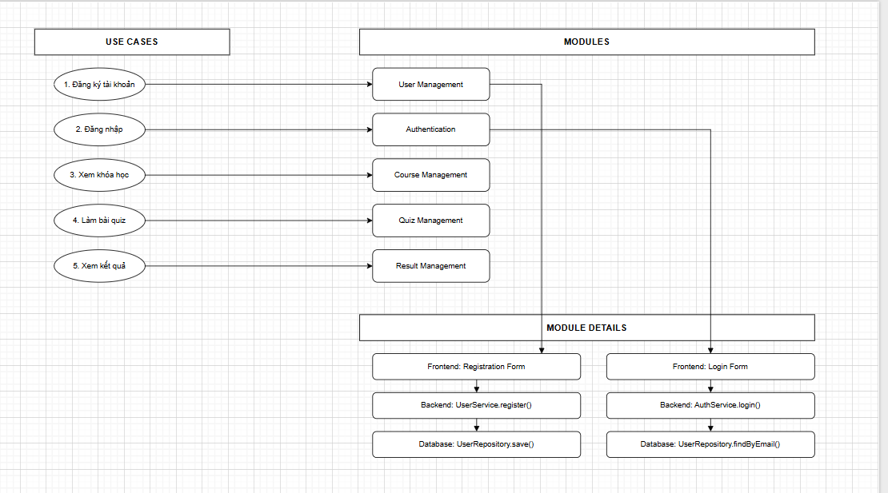

III. CHI TIẾT MAPPING
1. Đăng ký tài khoản → User Management
- Frontend: Registration Form → Backend: UserService.register() → Database: UserRepository.save()

2. Đăng nhập → Authentication
- Frontend: Login Form → Backend: AuthService.login() → Database: UserRepository.findByEmail()

3. Xem khóa học → Course Management
- Frontend: Course List/Detail → Backend: CourseService.getAllCourses(), getCourseById()
→ Database: CourseRepository

4. Làm bài quiz → Quiz Management
- Frontend: Quiz Page → Backend: QuizService.getQuizById(), submitQuiz()
→ Database: QuizRepository, QuestionRepository

5. Xem kết quả → Result Management
- Frontend: Result Page → Backend: ResultService.getResultById(), getUserResults()
→ Database: ResultRepository

IV. MỐI QUAN HỆ
- Authentication → User Management (kiểm tra thông tin)
- Quiz Management → Course Management (quiz thuộc khóa học)
- Result Management → Quiz Management (kết quả của quiz)

V. LUỒNG XỬ LÝ
Học viên làm bài quiz:
1. Đăng nhập → Authentication
2. Chọn khóa học → Course Management
3. Chọn quiz → Quiz Management (hiển thị câu hỏi)
4. Nộp bài → QuizService.submitQuiz() (tính điểm, lưu kết quả)
5. Xem kết quả → Result Management

Bài 8:
I. YÊU CẦU
Chức năng:
1. Quản lý sản phẩm: Thêm, sửa, xóa
2. Quản lý đơn hàng: Theo dõi đơn hàng, trạng thái
3. Đăng nhập người dùng
4. Xem báo cáo doanh thu: Theo ngày, tháng, năm

II. KIẾN TRÚC 3 TẦNG
PRESENTATION → BUSINESS LOGIC → DATA ACCESS → DATABASE

III. CHI TIẾT TỪNG TẦNG
1. PRESENTATION LAYER
- ProductController: createProduct, updateProduct, deleteProduct, getAllProducts
- OrderController: createOrder, getOrderById, updateOrderStatus
- UserController: login, getProfile
- ReportController: getRevenueReport (daily/monthly/yearly)
- Trách nhiệm: Nhận request, validate format, gọi Service

2. BUSINESS LOGIC LAYER
- ProductService: createProduct (validate, kiểm tra mã), updateProduct, deleteProduct
- OrderService: createOrder (validate, kiểm tra tồn kho, tính tiền), updateOrderStatus
- UserService: login (xác thực, tạo JWT token)
- ReportService: getRevenueReport (lấy đơn hàng đã giao, tính tổng)
- Quy tắc: Không xóa sản phẩm nếu có trong đơn hàng, chỉ tính doanh thu từ đơn đã giao

3. DATA ACCESS LAYER
- ProductRepository: save, findById, findAll, update, delete
- OrderRepository: save, findById, findByUserId, findCompletedOrdersByDateRange
- UserRepository: findByEmail, findById
- ReportRepository: getRevenueByDateRange
- Entities: ProductEntity (id, code, name, price, stock), OrderEntity, UserEntity

IV. SƠ ĐỒ PACKAGE
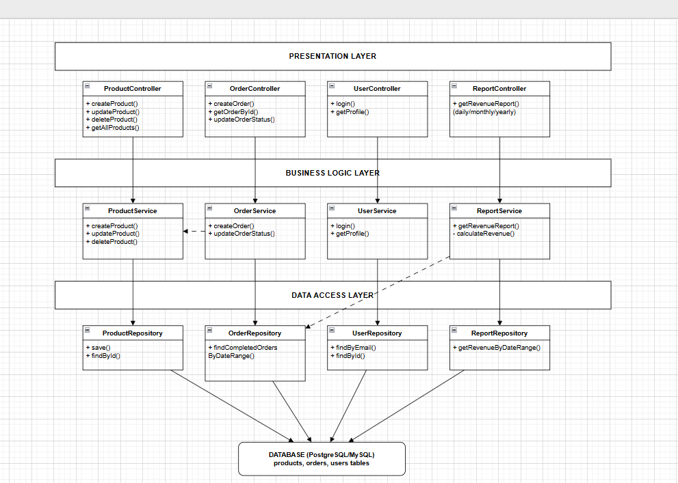
V. TƯƠNG TÁC
- Presentation → Business Logic → Data Access
- OrderService → ProductService (kiểm tra tồn kho)
- ReportService → OrderRepository (lấy đơn hàng)

Bài 9:
I. YÊU CẦU
Chức năng: Quản lý sản phẩm, đơn hàng, giỏ hàng, thanh toán, người dùng

II. PHÂN CHIA PACKAGE
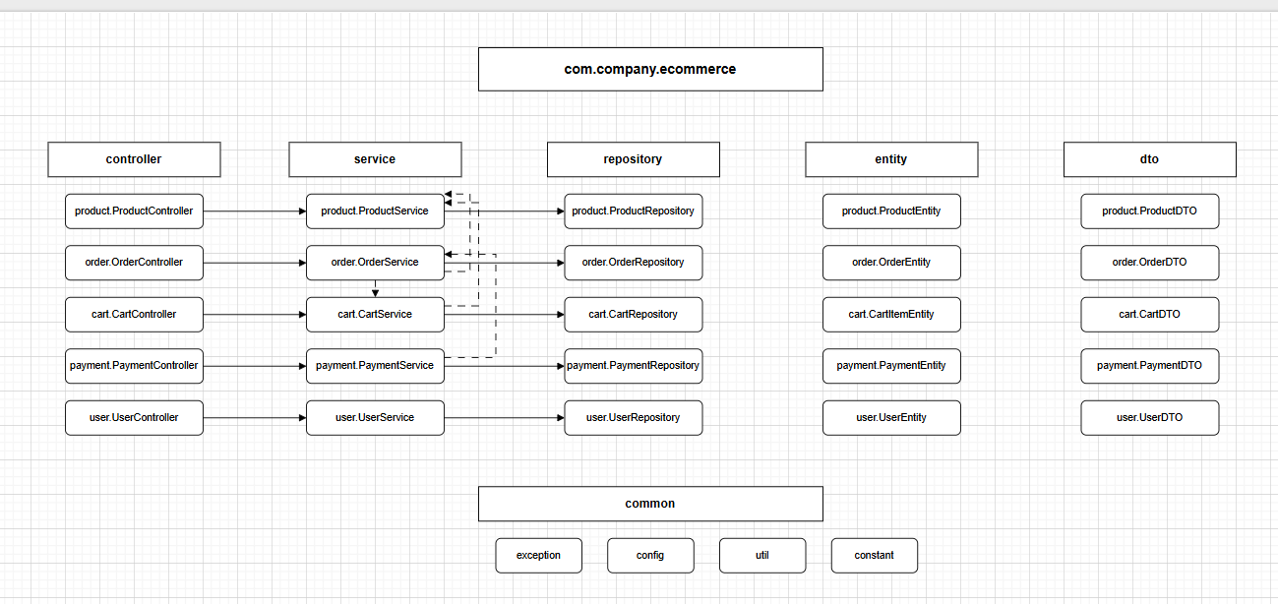
III. CHI TIẾT PACKAGE
1. PRODUCT: Controller (CRUD), Service (validate), Repository (save, findById), Entity
2. ORDER: Controller (createOrder, getOrderById), Service (gọi CartService, ProductService), Repository
3. CART: Controller (addItem, removeItem), Service (gọi ProductService), Repository
4. PAYMENT: Controller (processPayment), Service (tích hợp VNPay, gọi OrderService), Repository
5. USER: Controller (register, login), Service (đăng ký, đăng nhập), Repository
6. COMMON: Exception, Config, Util, Constant

IV. DEPENDENCY
Controller → Service → Repository

Service dependencies:
- OrderService → ProductService, CartService
- PaymentService → OrderService
- CartService → ProductService

All packages → common

V. NGUYÊN TẮC
- Separation of Concerns: Mỗi package một chức năng
- Low Coupling: Giao tiếp qua interface/service
- High Cohesion: Class trong package có mục đích liên quan

